《组合图形的面积计算》预习导航
完成时间：___________

知识准备 | - 口算。  1000÷25= 455÷5= 1010×7= 490÷70=  755-366= 115÷23= 555×5= 51×101-51=  - 长方形的面积=  正方形的面积=  平行四边形的面积=  三角形的面积=  梯形的面积=
自主学习 | 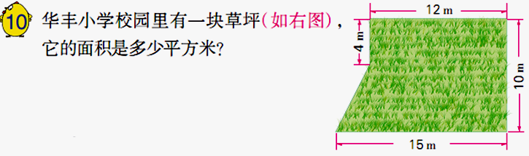  一、学习内容：  我的解答：
自主学习 | 二、导学点拨：  在计算例10草坪的面积时，可以把它分成两部分求和，也可以补上一部分求差。你能想出多少种不同的方法？
我的疑惑
验学巩固 | 大小两个正方形的边长分别是10厘米和8厘米，那么阴影部分的面积是多少平方厘米？

